Всероссийская олимпиада школьников
по предмету «Физическая культура»
Школьный этап 2024/2025 учебный год
9-11 класс

КЛЮЧ
ответов на теоретико-методическое задание

БЛАНК ОТВЕТОВ

№ вопроса |  | Варианты ответов |  |  |  |  |  |  |  |  | № вопроса |  | Варианты ответов
1 |  |  |  |  | б |  |  |  |  |  | 10 |  |  |  |  |  |  |  | г
2 |  |  |  |  |  | в |  |  |  |  | 11 |  |  |  |  |  | в
3 |  |  |  |  |  |  |  | г |  |  | 12 |  | а
4 |  |  |  |  |  | в |  |  |  |  | 13 |  |  |  |  |  |  |  | г
5 |  | а |  |  |  |  |  |  |  |  | 14 |  |  |  | б
6 |  | а |  |  |  |  |  |  |  |  | 15 |  |  |  |  |  |  |  | г
7 |  |  |  |  |  | в |  |  |  |  | 16 |  |  |  | б
8 |  | а |  |  |  |  |  |  |  |  | 17 |  | а
9 |  |  |  |  |  |  |  |  | г |  | 18 |  |  | б
19 | восстановление
20 | протест
21 | балл
22 | переправа
23 | 1 |  | б
23 | 2 |  | д
23 | 3 |  | а
23 | 4 |  | г
23 | 5 |  | в
24 | 2 |  | а
24 | 3 |  | б
24 | 1 |  | в
25 | 3 |  | а
25 | 1 |  | б
25 | 2 |  | в
26 | 1 |  | а
26 | 4 |  | б
26 | 3 |  | в
26 | 5 |  | г
26 | 2 |  | д

27. Физическая, техническая, тактическая, психологическая, теоретическая, интегральная

28. Вольные упражнения, опорный прыжок, упражнение на коне, упражнение на кольцах, упражнение на параллельных брусьях и упражнение на перекладине

29. Положения гимнаста, описанные в левой колонке с помощью пиктограмм

Исходные положения | Пиктограмма
Стойка, руки вперед | 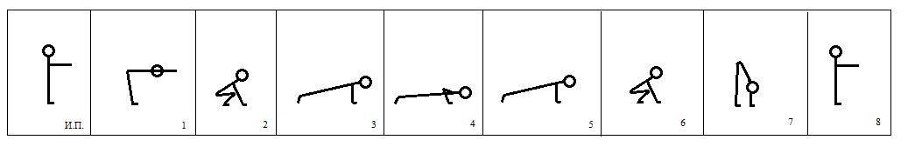
Наклон вперед прогнувшись, руки вверх
Упор лежа на согнутых руках

Упор стоя согнувшись
Упор присев
30.Задание-кроссворд

 |  |  | 6п
 |  |  | е |  |  |  |  | 7с
 |  |  | р |  |  |  |  | о
 |  |  | е |  |  |  |  | с
 |  |  | л |  |  |  |  | к
 |  |  | е |  |  |  |  | о
 |  |  | 1т | а | 8к | т | и | к | а
 |  |  |  |  | и
 |  |  |  |  | м |  | 9п |  |  | ⁴ 10л | и | г | а
 |  | 2а | в | т | о | г | о | л |  | и
 |  |  |  |  | н |  | д |  |  | б
3л | и | д | и | р | о | в | а | н | и | е
 |  |  |  |  |  |  | ч |  |  | р
 |  |  |  |  |  |  | а |  | 5в | о | с | с | т | а | н | о | в | л | е | н | и | е

